26 группа литература 21октября

Тема урока « Биография А. И. Куприна. Рассказ « Гранатовый браслет»
I.Сделайте конспект очерка « А. И. Куприн»
А.И. Куприн
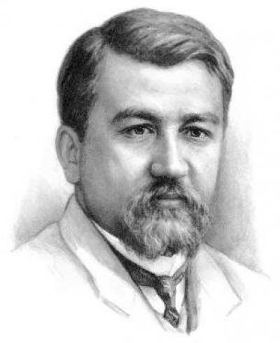
Он был “един и многолик”. “Един” потому, что был Александром Ивановичем Куприным – художником слова, своеобразным и неповторимым. “Многолик” потому, что были и ещё Куприны: один – землемер, другой – грузчик, третий – рыбак, а еще – учётчик на заводе, спортсмен, носильщик на вокзале, певец в хоре. И много, много других. Но всё это рабочее воинство совмещалось в одном лице – писателе Куприне.
Почему так часто менял он свои профессии? Какая сила толкала его натягивать брезентовую робу, надевать каску и мчаться на пожарных лошадях? Что заставляло его сутками, до ломоты в руках, разгружать баржи с арбузами, кирпичом, цементом? Не решил ли он изучить все ремесла и “отображать” потом жизнь во всем её многообразии?!
Всё было значительно проще: он был очень любопытным и любознательным человеком. Его любопытство вызывал и новый вид труда, и новые люди, занятые в нем. Ведь профессия оставляет на человеке свой отпечаток, придаёт ему своеобразие, делает одного непохожим на другого. “Среди грузчиков в одесском порту, фокусников, воров и уличных музыкантов, – говорил Куприн, – встречались люди с самыми неожиданными биографиями – фантазёры и мечтатели с широкой и нежной душой”.
Когда Александр Иванович решил поступить в рыболовецкую артель, ему устроили экзамен: испытали силу, ловкость. И только потом приняли равноправным членом. О том, что он писатель, никто не догадывался. И Куприн наравне со всеми тянул сети, разгружал баркас, мыл палубу после очередного рейса.
Тяжелый физический труд давал ему разрядку. Писатель страдал, если ему приходилось быть замурованным в четырёх стенах кабинета. Так, в 1908 году суд приговорил его “за опорочение представителя правительственной власти” вице-адмирала Чухнина к десятидневному домашнему аресту или денежному штрафу. Куприн согласился на арест. Три дня протомился и затосковал. На пятый стал упрашивать, чтобы оставшиеся дни заменили денежным штрафом!
Любопытно, что Куприна меньше тянуло к людям так называемого “интеллигентного” и канцелярского труда. Он был убеждён: ничто не дает такой богатый материал, как близкое знакомство с простым людом. Непосредственное участие в труде, а не наблюдение со стороны становилось для Куприна уже фактом творчества, той необходимой почвой, которая питала его знания, фантазию.
Бурный темперамент не давал писателю подолгу заниматься литературным трудом. Он так же резко охладевал к работе, как горячо и энергично приступал к ней. Даже во время творческого подъёма писатель мог бросить рукопись ради случайно встретившегося “интересного человека” или писать в таких условиях, в которых иной литератор не составил бы и двух фраз.
Иногда Куприн вдруг прерывал работу, бросал на половине, если убеждался, что не даются ему “точные” слова. Он трудился как мастер-ювелир, отчеканивая фразы. Меткое слово, услышанное случайно, афоризм, художественная деталь – всё записывал Куприн в записную книжку. Придёт время – и всё может понадобиться. Книжки хранят сотни таких заметок, кусочков разговора.
Год проходит за годом. Писатель всё дальше и дальше уходит от нас в историю. Не стареют лишь его книги.
(По Б. Челышеву)
II.Прочитайте рассказ А. И. Куприна « Гранатовый браслет».
III. Ответьте на вопросы:
1.В какое время года происходит действие рассказа?
2. Где происходят события?
3. Как зовут главную героиню? Что подчёркивает в характере Веры Николаевны описание осенних цветов?
4. Кто такой Желтков?
5.Расскажите об истории любви бедного телеграфиста.
6. О ком Куприн писал: «... пошла в мать, красавицу англичанку, своей высокой гибкой фигурой, нежным, но холодным и гордым лицом, прекрасными, хотя довольно большими руками, и той очаровательной покатостью плеч, какую можно видеть на старинных миниатюрах...»?
7. Чей это портрет? «Она была на полголовы ниже, несколько широкая в плечах, живая и легкомысленная, насмешница. Лицо ее сильно монгольского типа с довольно заметными скулами, с узенькими глазами... пленяло какой-то неуловимой и непонятной прелестью...»
8. О ком пишет Куприн: «... очень бледный, с нежным девичьим лицом, с голубыми глазами и упрямым детским подбородком с ямочкой посередине; лет ему, должно быть, было около тридцати, тридцати пяти»?
10. Какая музыка звучит в произведении?
11. Чей это портрет? «Тучный, высокий, серебряный старец, тяжело слезал с подножия... У него было большое, грубое, красное лицо с мясистым носом и с тем добродушно-величавым, чуть-чуть презрительным выражением в прищуренных глазах... какое свойственно мужественным и простым людям...»
12. Кому принадлежат следующие слова? «А где же любовь-то? Любовь бескорыстная, самоотверженная, не ждущая награды? Та, про которую сказано — «сильна, как смерть»? ... такая любовь, для которой совершить любой подвиг, отдать жизнь, пойти на мучение — вовсе не труд, а одна радость. ...Любовь должна быть трагедией. Величайшей тайной в мире! Никакие жизненные удобства, расчеты и компромиссы не должны ее касаться».
13. Что поняла Вера Николаевна, слушая сонату Бетховена?
14. Почему рассказ называется « Гранатовый браслет»? Что символизирует подарок Желткова?
15. Какие мысли и чувства вызвал у вас рассказ А. И. Куприна?

